Как не посадить зрение, обучаясь онлайн?
Зрительная гимнастика – одна из эффективных мер, которая поможет предотвратить потерю зрению. Как и любая другая профилактика, она требует регулярных занятий и соблюдения всех предписанных правил. Родителям стоит запомнить ряд простых упражнений, выполнять которые можно вместе с ребенком в перерывах между занятиями.

Упражнение 1-е
Глубоко и медленно вдыхая (желательно, животом), посмотрите в межбровье, задержите глаза в этом положении на несколько секунд. Медленно выдыхая, верните глаза в исходное положение и закройте на несколько секунд. Постепенно (не раньше, чем через 2–3 недели) задержку в верхнем положении можно увеличить (через полгода до нескольких минут).
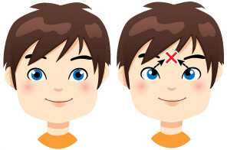

Упражнение 2-е
Глубоко вдыхая, посмотрите на кончик носа. Сделайте задержку на несколько секунд и, выдыхая, верните глаза в исходное положение. Закройте глаза на небольшое время.

Упражнение 3-е
На вдохе медленно поверните глаза вправо («до упора», но без сильного напряжения). Не задерживаясь, на выдохе, верните глаза в исходное положение. Таким же образом поверните глаза влево. Для начала выполняйте один цикл, затем два (через две-три недели), и далее выполняйте три цикла. После выполнения упражнения закройте глаза на несколько секунд.
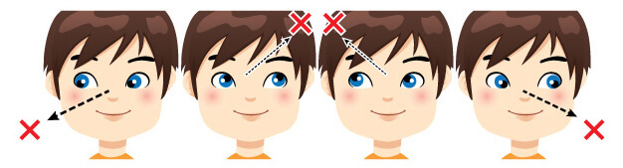

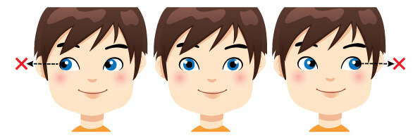
Упражнение 4-е
На вдохе посмотрите в правый верхний угол (приблизительно 45° от вертикали) и, не задерживаясь, верните глаза в исходное положение. На следующем вдохе посмотрите в нижний левый угол и на выдохе верните глаза в исходное положение.
Для начала выполняйте один цикл, затем два (через две-три недели) и далее три цикла. После выполнения упражнения закройте глаза на несколько секунд. Повторите упражнения, начав с левого верхнего угла.

Упражнение 5-е
Вдыхая, опустить глаза вниз и затем медленно поворачивайте их по часовой стрелке, остановившись в самой верхней точке (на 12 часах). Не задерживаясь, начать выдох и продолжить поворот глаз по часовой стрелке вниз (до 6 часов). Для начала достаточно одного круга, постепенно можно довести их количество до трех кругов (через две-три недели). При этом нужно, не задерживаясь после первого круга, сразу начать второй. После выполнения упражнения закрыть глаза на несколько секунд.
Затем сделать это упражнение, поворачивая глаза против часовой стрелки.

